復旦國民小學學生交通事故防範與處理融入
健康與體育領域教案
教師：六年級教師群
教學主題 |  | 鐵馬安全行不行 | 教學時間 |  | 1節課
學習領域 |  | 健康與體育 | 教學對象 |  | 六年級
教學方式 |  | 觀看影片、問答、小組討論 | 教學器材 |  | 交通部168交通安全入口網的影片、PPT、電腦、單槍、學習單
教學目標 | 1.認識騎乘腳踏車的裝備。  2.了解交通規則，並分析交通事故發生的原因。  3.學習自我保護的方法，並正確騎乘腳踏車。
教學與活動流程
教學流程 |  |  |  | 學習活動 |  | 時間
準備活動：  教師準備相關影片及腳踏車、安全帽。  引導活動：  1.播放168交通安全入口網宣導影片─《[2013] 自行車交通事故案例宣導影片》一分鐘，提醒學生騎自行車前，需要準備的裝備及注意事項。 |  |  |  | 1-1認識騎乘腳踏車的裝備。 |  | 3’
正式活動：  1.繼續播放168交通安全入口網宣導影片─《[2013] 自行車交通事故案例宣導影片》，教師引導學童共同討論以下問題。  (1)影片中出現哪些違規事項？  (2)違規後分別發生了什麼事故？  (3)怎麼做才能夠避免這些交通事故？  2.學生分組討論以下各種不同情境下，可能發生的危險及應變方法，並上台發表。  (1)自行車騎乘於道路上時，公車停靠占住前方空間。  (2)人車共道時，前方有行人行走。  (3)同學拜託你騎自行車載他回家。  3.模擬安全騎乘腳踏車  學童角色扮演模擬騎乘腳踏車前須準備的事項、騎乘腳踏車時須注意的安全事項，及停放腳踏車應有的禮貌與行為。教師並適時提問，還有哪些事項需要注意的。  統整活動：  1. 教師歸納，騎乘腳踏車應戴安全帽、腳踏車上應有的安全配備。騎腳踏車時，遵守交通號誌與警察的指揮，尊重並禮讓行人，做個好騎士，維護自己以及他人的安全。  2.完成學習單。 |  |  |  | 2-1了解交通規則  2-2分析交通事故發生的原因  3-1學習自我保護的方法  3-2正確騎乘腳踏車  3-2正確騎乘腳踏車 |  | 30’  7’

復旦國民小學學生交通事故防範與處理融入健康與體育領域
一、想一想，騎腳踏車時，如果出現下面各種行為，分別會帶來什麼不好的影響呢？請你寫寫看。
1.

一邊騎腳踏車，
一邊講手機。

2.

兩個人並排騎腳踏車。

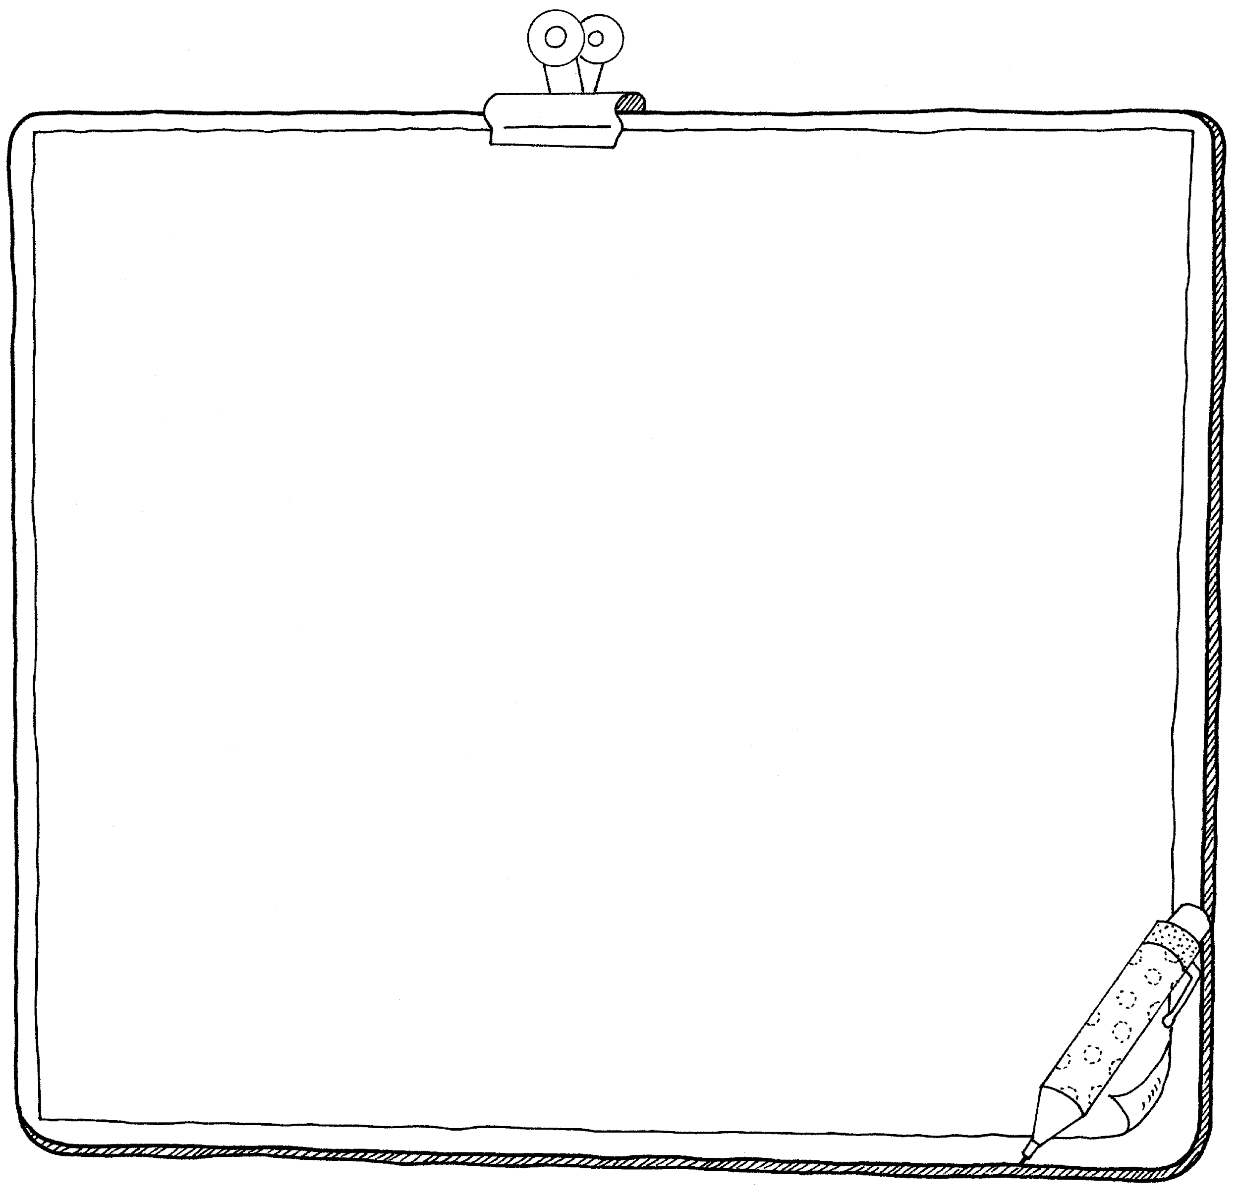
二、騎乘腳踏車時，有許多需要注意的安全事項，下列哪些是正確騎乘腳踏車的觀念？請你在( )裡打🌕，錯誤的請在( )打🗴：

( ) 1.騎腳踏車的速度很慢，不帶安全帽也沒關係。
( ) 2.騎腳踏車時應該騎在人行道上才安全。
( ) 3.騎腳踏車車通過十字路口時，如果要左轉，應該要採兩段式左轉。
( ) 4.如果有大貨車要右轉時，應該要停下來讓大貨車先轉彎，避免因為大貨車的視線死角而發生事故。
( ) 5.騎腳踏車也要遵守交通規則，否則仍會被取締。
( ) 6.為了表示自己的騎車技術很好，應該在車陣中快速穿梭蛇行。
( ) 7.騎腳踏車前應先檢查煞車、鍊條等裝備，確認安全後才上路。
( ) 8.在人車共道上，遇到行人擋路時，應該要急促響鈴，請他讓道。
( ) 9.騎腳踏車時，應該要和其他車輛保持安全距離。
( )10.聽從交通警察的指揮，才是一個好騎士應有的表現。

